攀枝花钒钛交易中心入市交易流程

一、需要准备的资料
企业用户：营业执照副本原件的扫面件或者营业执照副本复印件加盖鲜章的扫面件（用于上传）、税务登记证号、组织机构代码证号、结算银行及账号、法人代表身份证号、法人代表手机号。
个人用户：1、本人身份证复印件、手机号、银行账号（建议用农业银行或中国银行）。2、备用联系人姓名、身份证、手机号。

二、注册开户
网上注册开户
登陆攀枝花钒钛交易中心网站（www.chinavttme.com ），依次点击→，然后“开户机构所在地区”选择四川，“开户机构”选择0060，点击提交后进入注册页面，如果是企业请选择企业用户并按要求填写注册资料并在线提交等待审核，如果是个人请选择个人用户并按要求填写完注册资料并在线提交等待审核。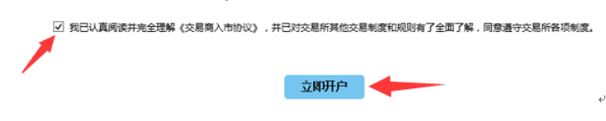
审核成功后，会以手机短信的方式将交易账户及密码发送至申请人的联系手机。

三、下载并安装交易软件（交易客户端）
登陆攀枝花钒钛交易中心网站（www.chinavttme.com ），依次点击入市指南→软件下载，进入软件下载界面下载并安装交易软件。
PC端交易软件：天府商品交易所交易客户端
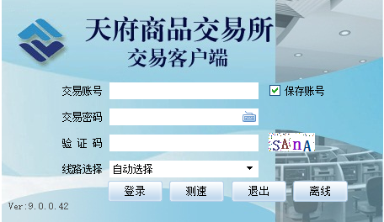
PC端行情软件：天府商品交易所行情客户端（倚天版）
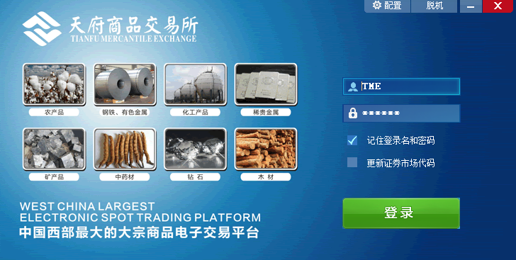

四、登录交易软件（交易客户端）
用注册成功的交易账号和手机短信收到的交易密码登录交易软件（交易客户端），如下图。
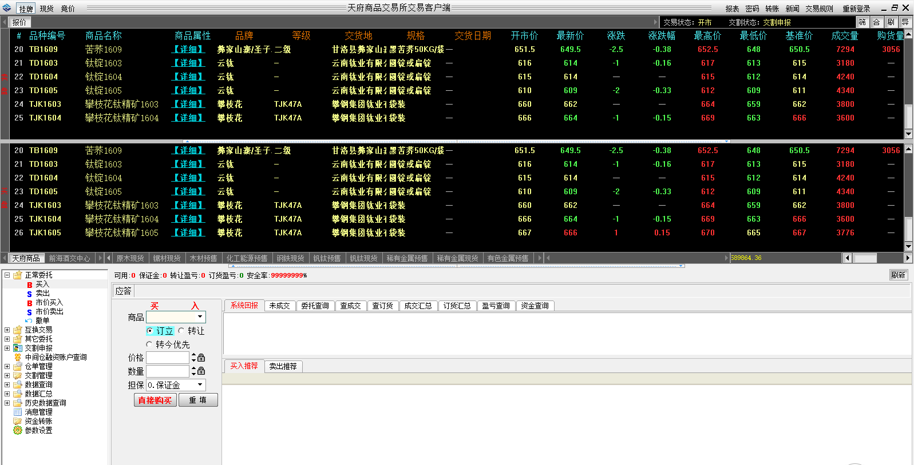

五、如何交易
1、登陆交易客户端后，点击右上方密码图标，进行密码修改。
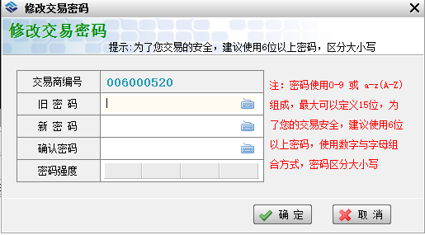

2、点击右上方转账图标，按提示进行账户签约。
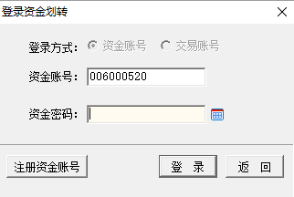
（注：资金密码即登陆密码）
3、签约成功后即可进行出入资金然后进行商品交易。
4、交易客户端交易的产品包括挂牌商品和现货商品。
“挂牌”交易板块交易远期合约，“现货”交易板块交易现货。
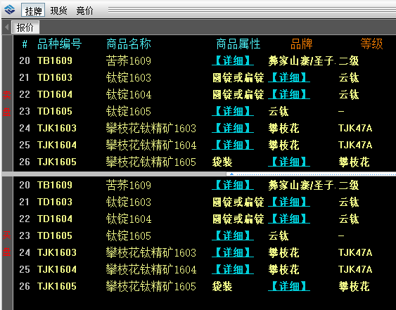
攀枝花钒钛交易中心有限公司
咨询电话：0812-2273511 2273309
13982346115 罗先生

